Blader på løvtrær. ลักษณะใบของไม้ผลัดใบ
Løvtrær er trær som har blader. Men alle bladene er ikke like. Hvis vi ser på bladene ser vi at de har forskjellig størrelse og form.
ไม้ผลัดใบคือต้นไม้ที่มีใบ แต่มีลักษณะที่แตกต่างกัน เมื่อเราสังเกตจะเห็นว่า
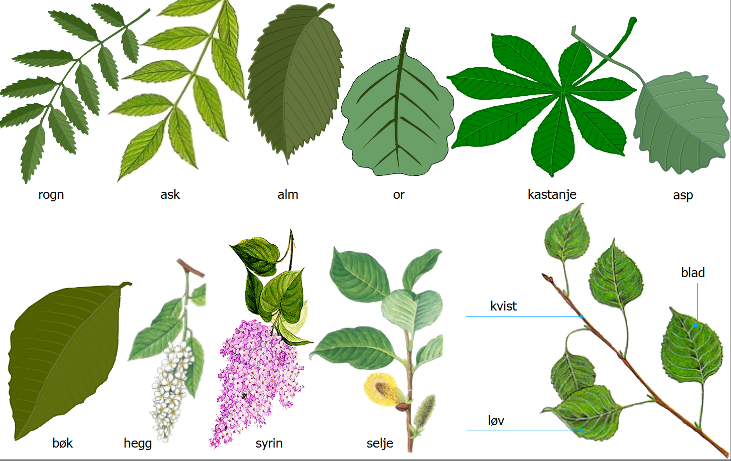
ใบจะแตกต่างกันทั้งขนาดและรูปร่าง

Løvtrærne feller bladene om høsten. Når vi sier at løvtrærne feller blader betyr det at trærne mister bladene sine. Dette gjør trærne for å beskytte seg mot vinterværet. Bladene ville ellers blitt ødelagt av frost og sterk vind. Men det er ikke den eneste grunnen til at de feller bladene om høsten. Det blir kaldt i været og bakken blir frossen. Derfor er det vanskelig for trærne å drikke vann. For ikke å bli så tørst gjennom vinteren, feller de bladene sine på høsten. Klorofyllet er navnet på det grønne stoffet som er inne i bladene, og på høsten trekker klorofyllet seg tilbake til stammen og rota. Der blir lagret til våren kommer. Det er grunnen til at bladene skifter farge fra grønt til et flott syn av røde, gule og brune farger. Vi kaller det høstfarger.
ใบของไม้ผลัดใบ จะร่วงในฤดูฝน (høst) เมื่อเราพูดถึงการผลัดใบของไม้ผลัดใบ นั่นก็หมายถึงว่า ใบไม้ร่วงจากต้นนั่นเอง เพราะว่าต้นไม้มีการปกป้องตนเองในฤดูหนาวที่
กำลังจะเข้ามา เนื่องจากใบไม้อาจถูกทำลายจากความหนาวเย็น หรือความแรงของลม อย่างไรก็ตาม นี่ก็ไม่ใช่เหตุผลเดียวเท่านั้นของการผลัดใบในฤดูฝน แต่เนื่องจาก
ความหนาวเย็นของอากาศและความหนาวเย็นบนพื้นดิน ทำให้ต้นไม้มีความลำบากใน
การดูดน้ำไปเลี้ยงส่วนต่างๆของต้น เพื่อไม่ให้เกิดการขาดน้ำในช่วงตลอดฤดูหนาวต้นไม้
จึงมีการผลัดใบ คลอโรฟิล(Klorofyllet) เป็นสารสีเขียวที่อยู่ในใบไม้ และในฤดูฝน คลอโรฟิลจะถูกดึงไปเก็บไว้ที่ส่วนของลำต้นและรากเพื่อรอฤดูใบไม้ผลิ(vår)ที่จะมาถึง เหตุผลใบไม้เปลี่ยนสีจากสีเขียวเป็นสีต่างๆที่สวยงาม เช่น สีแดง สีเหลือง และสีน้ำตาล เราเรียกว่า สีสรรของฤดูใบไม้ร่วง(høstfarger)

Rogn | 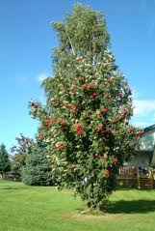 | 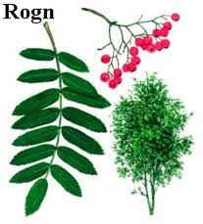
Ask | 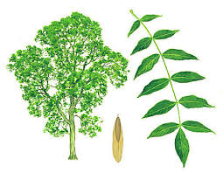 | 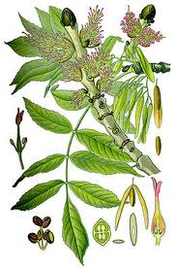
Alm | 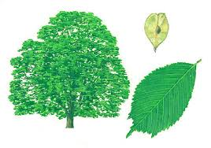 | 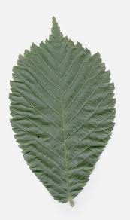
Or | 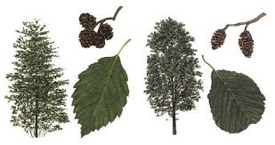 | 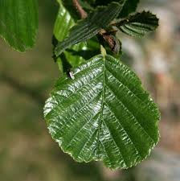
Kastanje | 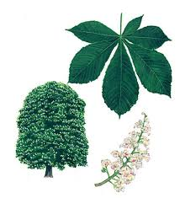 | 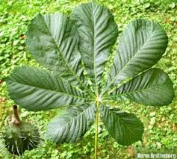
Asp | 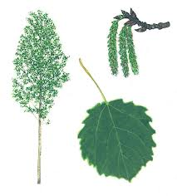 | 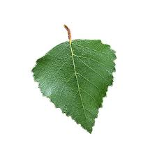
Bøk | 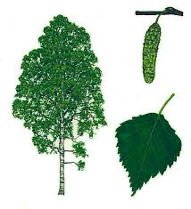 | 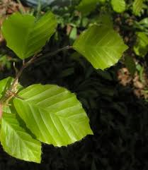
Hegg | 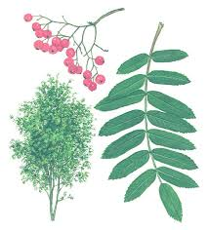 | 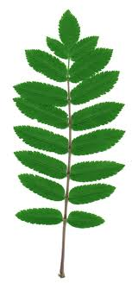
Syrin | 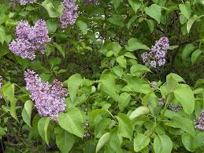 | 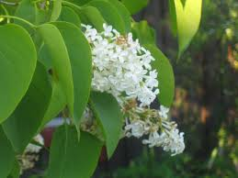
Selje | 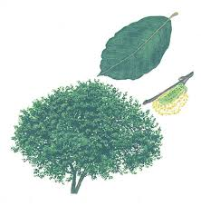 | 